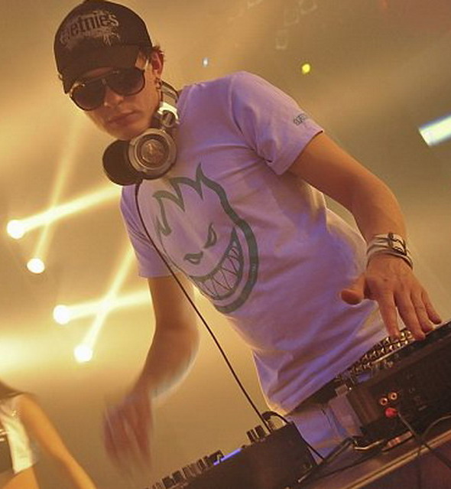 DJ Highd
Стили:
- House
- Tech House
- Electro House
- Minimal Techno
- Techno
- Progressive House
Носитель: CD.
Город: Орел
Стаж: с 2006-го
DJ Highd родился в марте 1987 года в Европе в Люксембурге. После двух лет проживания семья переехала в России. Вырос в хорошей семье, отец аудиофил с коллекцией винила рока эпохи 80-90 воспитал музыкальное мышление, и стремление к настоящей музыке. С этого начался творческий путь электронного музыканта и ди-джея. Затем взросление, в 15 лет началось обучение гитаре,и мечты о большой сцене. Потом в жизни Хайта появилось стремление к электронной сцене, увлечение Psy Trance музыкой, с этого момента понеслось: Tractor/Virtual DJ/Mixvibes/Fruit и четкая уверенность в том что на сцене он сможет лучше, это порадило проэкт Dartvision (Psy + живая гитара),с ним то Алекс и вышел на сцену впервые, на транс опенэире в 2006 году..с этого момента диджейская карьера и началась. С этого момента, Хайт постоянный участник всех транс вечеринок города. В августе 2006 года посетил казантип и понял,что на транс направлением электронная музыка даааалеко не заканчивается…И уже в 2007 году музыкальное направление дополнилось Techno & Minimal TEchno.
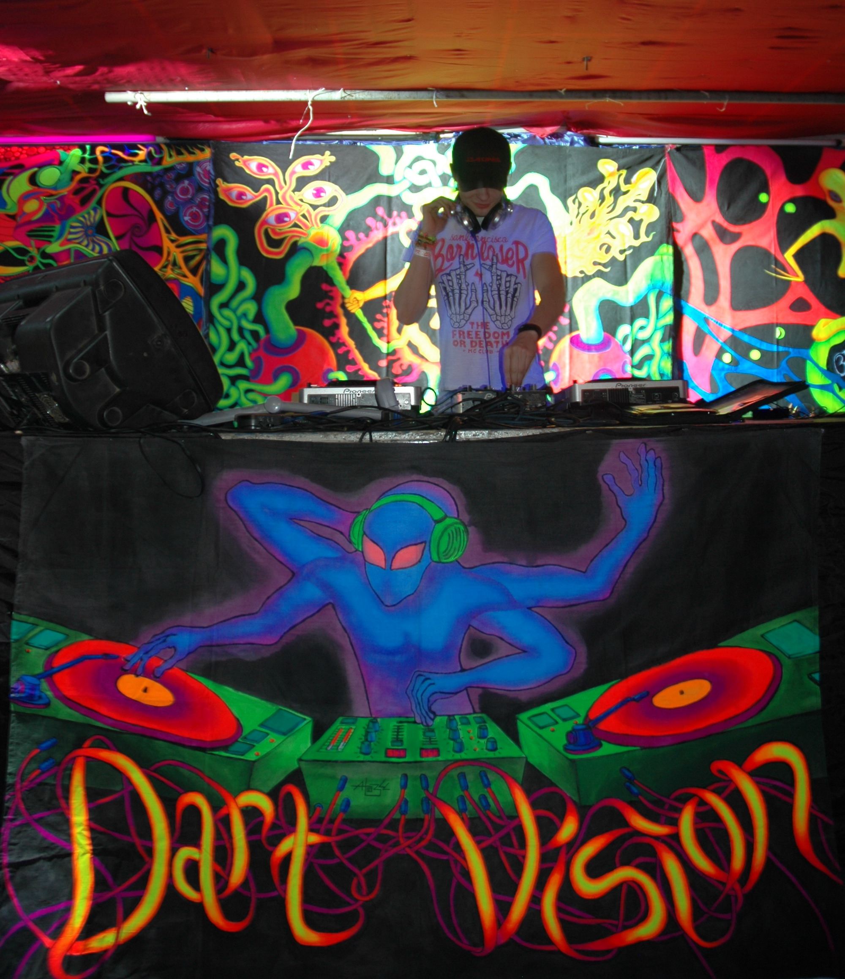И помимо транс сцены стал участником множества закрытых техно вечерин. Результаты деятельности не заставляли себя долго ждать. В 2009 году Хайт стал резидентом самого крупного клуба Черноземья «Часы Club» (http://www.chasiclub.ru/)
Буквально за полгода резиденства, Алекс из диджея любителя превратился в профессионала, играл на одной сцене с такими музыкантами и диджеями как:

THE PRODIGY (LEEROY THORNHILL), KATHERINE ELLIS LONDON (Был диджеем под ее вокал), TILL WEST (KONTOR.GERMANY), Dj Леонид Руденко, Dj Groove GLOBAL DEEJAYS (DJ TAYLOR), Morandi, Dj Riga, DVJ Bazuka, DJ Layla & Dee-Dee, Dj Anna Sahara, Dj Elizabeth, DJ ERIK (MOSCOW,), Dj Gold Sky, Маша Малиновская , DJ Borisoff (Opera club), Dj DJ Orbeat, DJ FIRE LADYLION (SLKDNB PROMO), DJ Polish SS, Yankee DMC, Dj Delight,Dj Lexus Ivanov, Dj Antonio (Moscow), Dj Fire Lady, Dj Nejtrino , Dj She, Dj St. Williams (New York), Dj Miller (Рай), Dj Exotique, Dj Polina (Garage S.S.), Dj Viper (Garage S.S.), Dj Suhov (Garage S.S.), MoonBeam, Dj Archi (MTV), Dj Lvov (UK), Миша Гребенщиков, Dj Sergeev , Fashion Beat Project, DJ RICH-ART (Москва, RАЙ), Dj Jim (Moscow), Dj Amira, Dj Diamonds
Topless DJ Duo, Happy DvJs, Sveta (Megapolis Fm), Dj Lime & Vj Elfin (СПБ), Dj Niki (Москва, RАЙ), Dj Ruslan Nigmatullin, Dj Vincent Vega (Germany), House Of Rock, Mixon (Megapolis Fm), ANDREY LOUD (Craft Music), Dj Kopernik, Dj Solovey, Александр Анатольевич (MTV), Dj Силуянова, Lay Zee feat. Dj Othello (Germany), DJ Helga, Dj Barocco (Брянск), DJ Malena, Dj MMC, Dj Ryba (Москва),

Хайт легко заводит любой танцпол, находя общий язык с самой различной аудиторией.
За время работы Алекс накопил большой опыт в проведении различных мероприятий, начиная с закрытых вечеринок и заканчивая массовыми Оpen Аir’s.

Контакты:
организация выступлений +79536141307
E-mail: dartvision@inbox.ru
Skype: Highko - T
ВКонтакте: http://vkontakte.ru/djhighd
ICQ: 491697853



